**Class-diagram-v1.0**

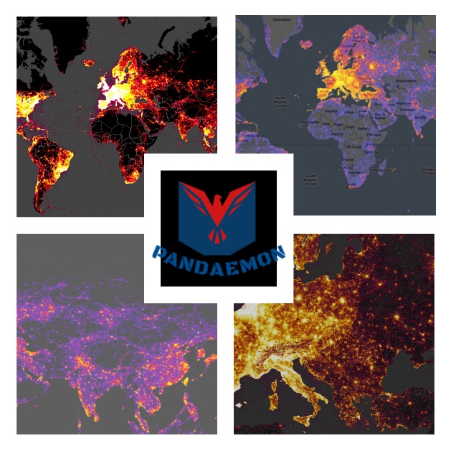

Author/Editor: Αλεξανδρόπουλος Μάριος (AM:1058116)

Author/Editor: Δαλέζιος Κωνσταντίνος–Δημήτριος (AM:1054323)

Reviewer: Αρβανίτης Ερμής-Ιωάννης (AM:1059574)

Reviewer: Βύνιας Διονύσιος (AM:1054347)

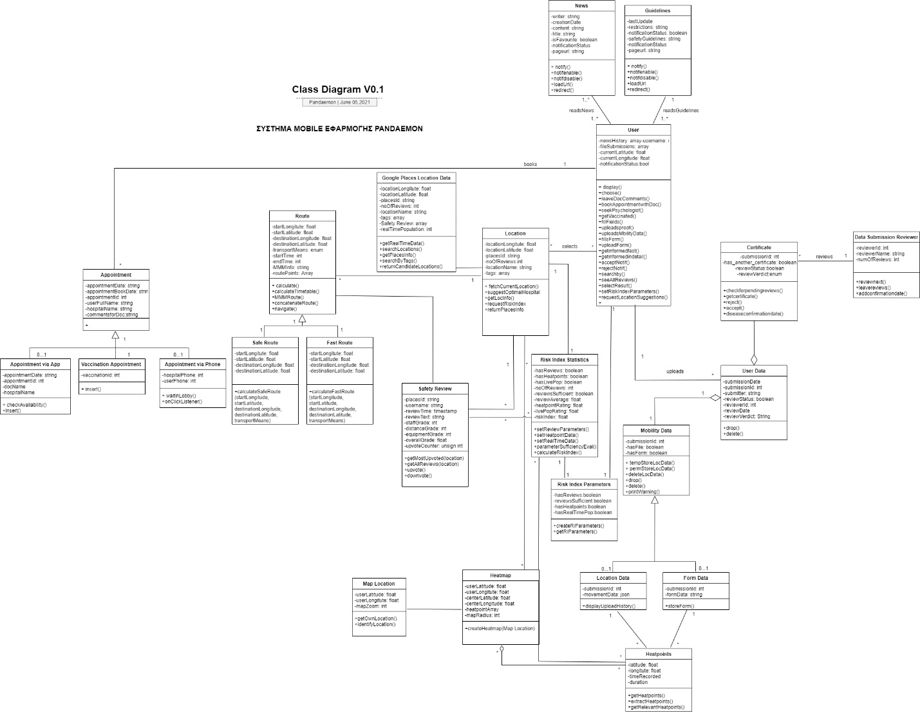

Σημείωση:

Το παραπάνω διάγραμμα σχεδιάστηκε με το online εργαλείο diagrams.net (πρώην draw.io) στον ιστότοπο https://app.diagrams.net.

Επειδή, ίσως να μην προβάλλεται (χωρίς πολύ zoom), θα υπάρχει και extracted ως png στο GitHub της ομάδας. Μπορεί να βρεθεί στο ακόλουθο σύνδεσμο: <https://github.com/Mario-Sama/SoftEngProject2021/blob/main/Documents/Scrum%20Cycle%205/ClassDiagramv0.1.png>

Το παρόν τεχνικό κείμενο δημιουργήθηκε με Microsoft Word .

Το λογότυπο της ομάδας μας έγινε με συνδυασμό της ιστοσελίδας <https://www.freelogodesign.org/> και του προγράμματος Adobe Photoshop CC.



**C O P Y R I G H T S**

Το παρόν τεχνικό κείμενο δημιουργήθηκε στα πλαίσια του μαθήματος Τεχνολογία Λογισμικού (CEID1030) κατά τη διάρκεια του ακαδημαϊκού έτους 2021. Οποιαδήποτε χρήση του (με οικονομικό όφελος και μη) χωρίς τη συγκατάθεση των δημιουργών απαγορεύεται.

Αλεξανδρόπουλος Μάριος

Αρβανίτης Ερμής-Ιωάννης

Βύνιας Διονύσιος

Δαλέζιος Κωνσταντίνος- Δημήτριος